实验报告三

|  |  |  |
| --- | --- | --- |
| **姓名：彭彦杰** | **时间：2025.05.29** | **评分：** |

# Windows常用命令练习

## Ping网关及域名

**1. 打开命令提示符（CMD）：**

按下Win + R打开运行窗口 → 输入cmd → 回车。

**2. 查找网关地址**

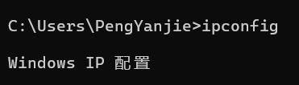

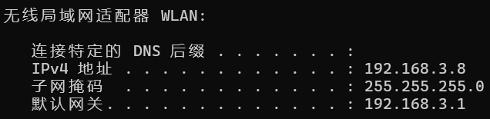

**3. Ping网关地址**

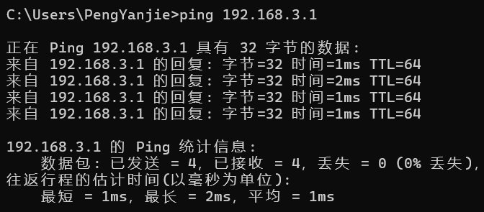

**4. Ping域名**

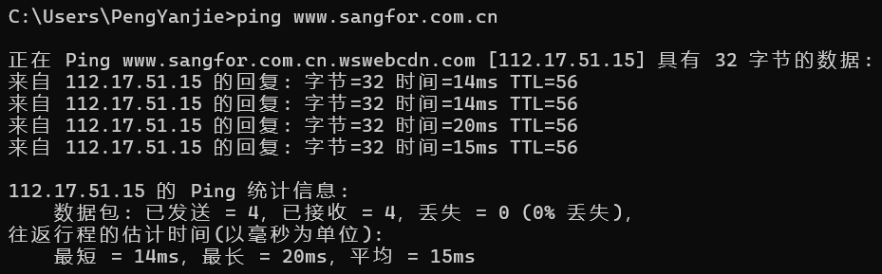

## 检查IP、MAC地址及直连路由

**1. 查看IP和MAC地址**



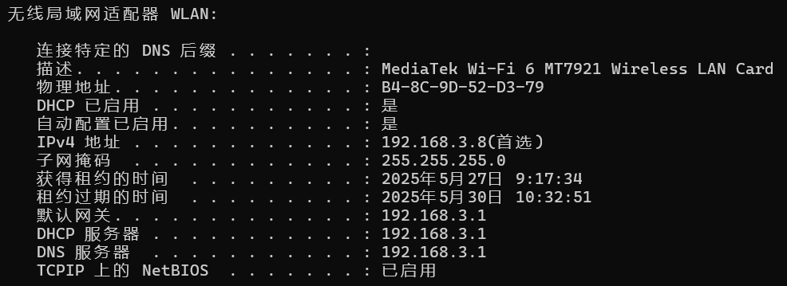

**2. 查看直连路由**







## 查看并删除ARP条目

**1. 查看ARP表**

arp -a

**2. 删除网关ARP条目**

arp -d 192.168.3.1

**3. 观察网络问题**

短暂无法访问互联网（浏览器打不开网页）。

原因：删除ARP条目后，PC需重新通过ARP请求获取网关MAC地址。

恢复：等待几秒后，ARP表自动重建，网络恢复正常。

## Tracert追踪访问路径

**1. 输入命令：**

tracert www.sangfor.com.cn

**2. 结果：**

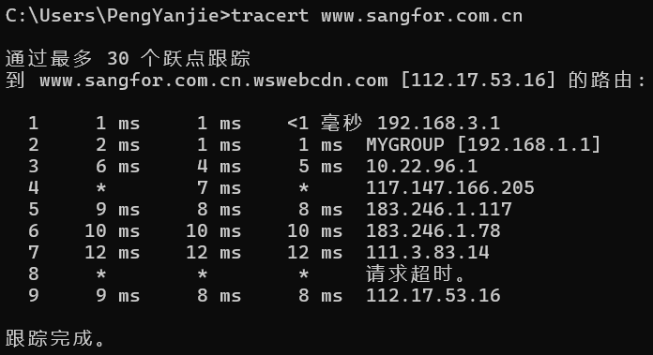

显示数据包经过的每一跳（路由器或服务器）IP及延迟。

* 表示节点未响应（可能防火墙阻止ICMP）。

# LDAP实验